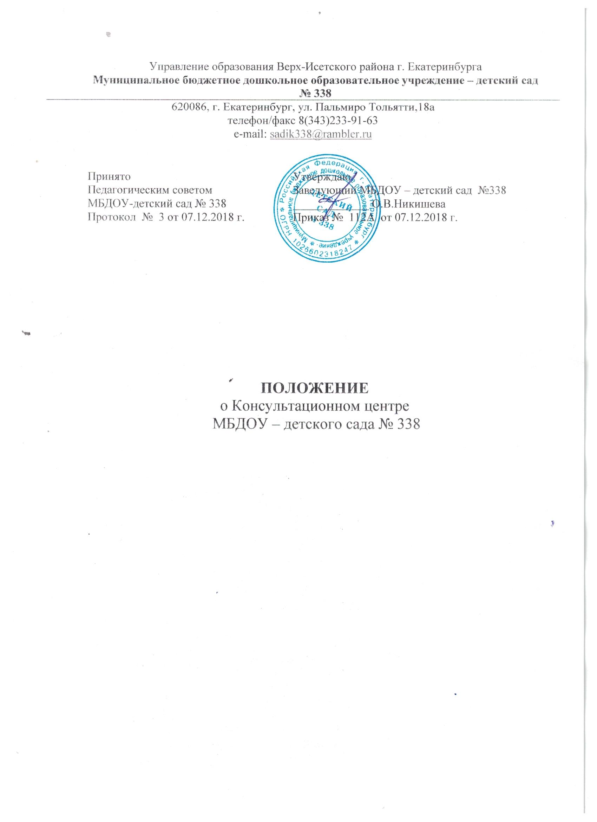

1. ОБЩИЕ ПОЛОЖЕНИЯ.
  - Консультационный центр (далее КЦ) МБДОУ функционирует в соответствии со следующими нормативными документами:
- Федеральный закон «Об образовании в Российской Федерации» от 29 декабря 2012 г. № 273-ФЗ;
- Устав МБДОУ – детский сад ления № 338.
  - Консультационные центры создаются для родителей (законных представителей), воспитывающих детей в возрасте от 2 мес. до 7 лет.
  - Непосредственную работу с семьей осуществляют специалисты Консультационного центра ДОУ (учитель-логопед, музыкальный руководитель, инструктор по физической культуре, воспитатели в соответствии со штатным расписанием).

- ЦЕЛИ И ЗАДАЧИ КЦ.
2.1. Целью КЦ является оказание консультативной и методической помощи семьям, воспитывающим детей дошкольного возраста по вопросам воспитания, обучения и развития детей.
  - Основные задачи КЦ:
- оказание всесторонней помощи родителям (законным представителям) детей дошкольного возраста, обеспечение единства и преемственности семейного и общественного воспитания.
- оказание консультативной помощи родителям (законным представителям) детей, посещающих и не посещающих детский сад по различным вопросам воспитания, обучения и развития ребенка дошкольного возраста.
- оказание содействия в социализации детей дошкольного возраста, не посещающих образовательные учреждения.

3. СОДЕРЖАНИЕ ДЕЯТЕЛЬНОСТИ КЦ:
  - Организация психолого-педагогической помощи родителям (законным представителям) в КЦ строится на основе интеграции деятельности специалистов МБДОУ: воспитателя, учителя-логопеда, музыкального руководителя, инструктора по физической культуре.
  - Количество специалистов, привлеченных к работе в КЦ, определяется штатным расписанием МБДОУ.
  - Консультирование родителей (законных представителей) проводится одним специалистом 1 раз в месяц
  - Работа с родителями (законными представителями), воспитывающими детей дошкольного возраста на дому, в КЦ проводится в различных формах: групповых, подгрупповых, индивидуальных.
  - Проведение консультаций, семинаров, мастер-классов для родителей (законных представителей) с целью обеспечения психолого-педагогической поддержки семьи и повышения компетентности родителей (законных представителей) в вопросах развития и образования, охраны и укрепления здоровья детей осуществляется в соответствии с планом работы специалистов КЦ.

4. ОРГАНИЗАЦИЯ ДЕЯТЕЛЬНОСТИ КЦ:
  - КЦ открывается на базе МБДОУ приказом заведующего МБДОУ при наличии необходимых санитарно-гигиенических, противоэпидемических условий, соблюдении правил пожарной безопасности, кадрового обеспечения, необходимых программно-методических материалов.
  - Общее руководство работой КЦ возлагается на ответственного за координацию работы КЦ.
  - Управление и руководство организацией деятельности КЦ осуществляется в соответствии с настоящим положением и Уставом МБДОУ.
  - КЦ работает согласно графику работы, утвержденному приказом заведующего МБДОУ (Приложение № 1).
  - Ответственный за координацию работы КЦ организует работу Консультационного центра, в том числе:
- обеспечивает работу КЦ в соответствии с графиком работы специалистов КЦ;
- разрабатывает план работы (Приложение 1) и график работы (Приложение 2) специалистов КЦ МБДОУ, контролирует исполнение;
- определяет функциональные обязанности специалистов КЦ;
- изучает запрос семей, воспитывающих детей дошкольного возраста на дому, на услуги, предоставляемые КЦ;
  - Режим работы специалистов КЦ определяется заведующим самостоятельно, исходя из режима работы МБДОУ.

5. ДОКУМЕНТАЦИЯ КП.
5.1. В КЦ ведется следующая документация, которую заполняют все специалисты КЦ:
- Журнал учета работы Консультационного центра МБДОУ – детский сад № 338 (Приложение № 3).
- Журнал регистрации родителей (законных представителей), посещающих Консультационный центр МБДОУ – детский сад № 338 (Приложение 4).
  - Настоящие Правила вступают в законную силу с момента утверждения его заведующим МБДОУ.

Приложение № 1

План работы специалистов Консультационного центра
МБДОУ – детский сад № 338

Мероприятие | Сроки проведения | Ответственный

Приложение № 2

График работы специалистов Консультационного центра
МБДОУ – детский сад № 338

Дни  недели | Специалисты КЦ
Дни  недели | Учитель-логопед | Инструктор по физической культуре | Музыкальный руководитель | Воспитатель
Понедельник
Вторник
Среда
Четверг
Пятница

Приложение № 3

Журнал учета работы Консультационного центра
МБДОУ – детский сад № 338

№ п/п | Дата, время проведения консультации | Тема консультации | Форма проведения консультации | Ф.И.О. консультанта, должность | Рекомендации, данные в ходе консультирования

Приложение № 4

Журнал регистрации родителей (законных представителей), посещающих Консультационный центр МБДОУ – детский сад № 338

№ п/п | Дата, время проведения консультации | Тема консультации | Ф.И.О. родителей (законных представителей) | Проблемы в вопросах развития и воспитания детей

